小七小七·未来可期

2023.5.24
主题活动——《我有一双小小手》

01 来园情况

- 来园人数：今日来园幼儿23人，请假2人。（布丁、易逸）
- 今天基本小朋友们都能开开心心入园，入园后小朋们能自主绑水杯带，喝牛奶。
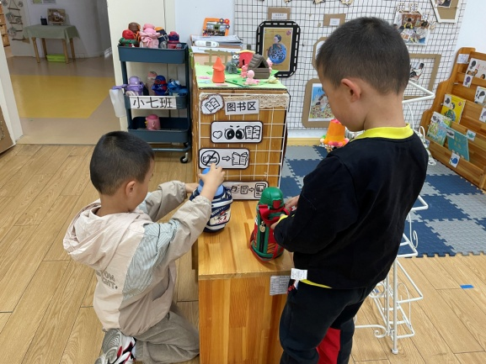 | 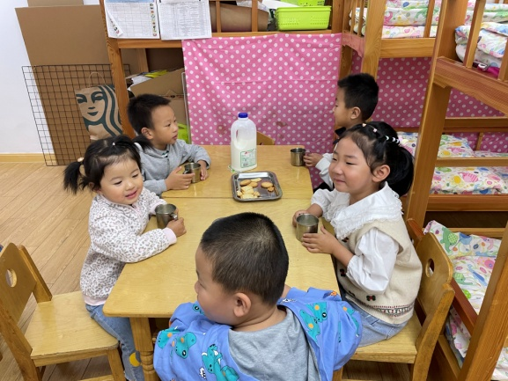

02 户外游戏
今天宝贝们上午进行户外游戏，可真棒啊！让我们一起来看一看吧！
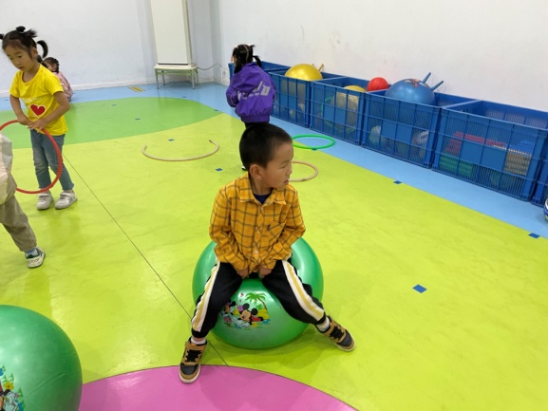 | 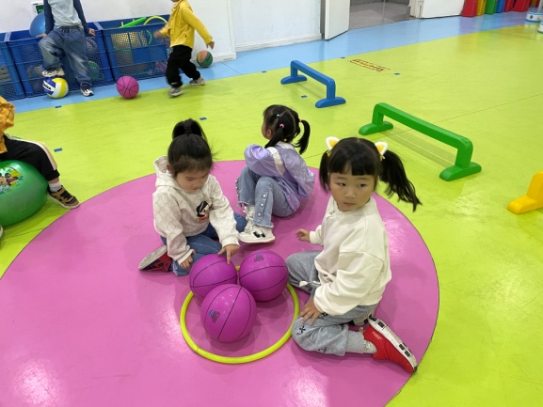
羊角球跳起来！ | 小女生的秘密球园哦！
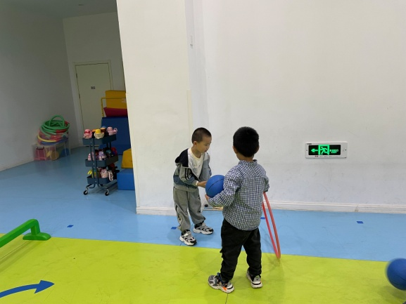 | 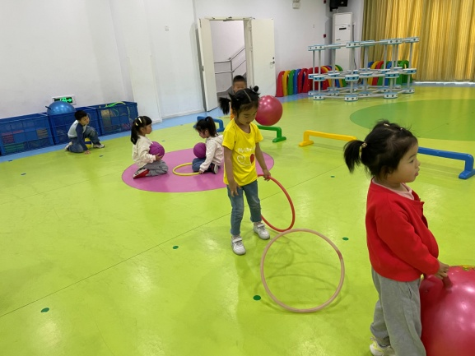
我的小球要跳过去喽！ | 老师，看我的小圈，转得真有趣！

03 数学：数一数，排一排
这是一节有关数量排序的数学活动。它是让幼儿在自我探索的过程中发现数量，从而感知从少到多排序的特点，然后在操作的过程中进一步巩固。这对发展幼儿的观察力、比较能力和探索精神具有重要意义，也将一种有序做事的思维渗透到生活习惯中去。活动欲通过给小熊铺路的情境引导幼儿从少到多的有趣游戏，在游戏中感知数量。宝贝们积极参与，一起数一数，排一排，可真棒啊！
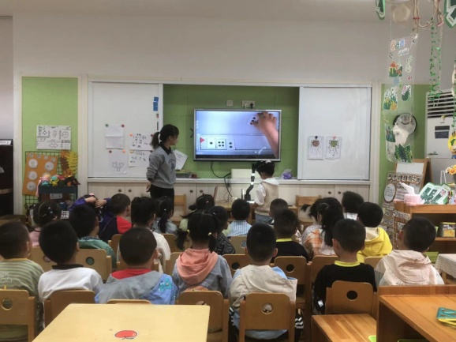 | 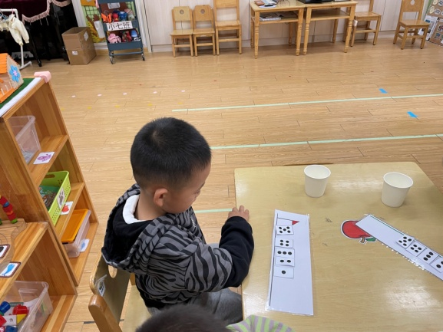

04 生活活动
1.午餐时光
今天吃的是扬州炒饭、海鲜菇土鸡汤。
今天饭菜都吃完的小朋友有：王润川、杨斯彦、蒋乐宇、夏天、谭成晨、李进强、王俊贤、王俊哲、王皓辰、尹梁玥、高毅安、顾念楠、赵奕果、何艺杰、范梓琳、邢冰露、顾一诺、刘张熙、田师齐、于依可、谈千筠、李沐祁、宋梓煜。宝贝们都吃完啦，桌上和地上的米粒都捡干净就更棒啦！
2.午睡情况
今天基本小朋友都睡觉了哦！特别是梓煜、安安、夏天、露露这几位小朋友入睡很快！其他小朋友也能正常入睡哦！

05 温馨提示
★1.各位家长，提醒：天气多变，请给孩子穿适宜的衣服，垫吸汗巾，多喝水。
★2.各位家长，您好！为全方位、高质量地参与由中共江苏省委宣传部、江苏省文明办、江苏省教育厅等单位主办的第四届“童真里的色彩”儿童画创作大赛，本着“出人、出新、出精品”的宗旨，我市将组织举行常州第五届“童真里的色彩” 儿童画创作大赛。大家根据参赛要求积极准备哦！
—END—
在一起的点滴都值得记录

